Nom : _______________________________

**Cours d’aide à la réussite**

**Première secondaire – Session 1 – Cours 4**

**Les fractions – 2e partie**

1. **Multiplication de fractions**

Pour mieux comprendre :

Pour multiplier des fractions, il suffit de multiplier les numérateurs ensemble et les dénominateurs ensemble. Il faut aussi réduire la fraction le plus possible. Pour se simplifier la tâche, il est toujours mieux de simplifier les fractions avant d’effectuer la multiplication.

Pour simplifier des fractions avant d’effectuer une multiplication, il faut **TOUJOURS** simplifier un numérateur avec un dénominateur de fractions qui se multiplient ensemble.

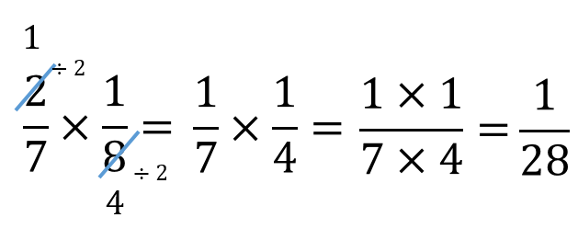

Exemples : Trouve le produit des multiplications suivantes.



À toi de jouer :

Effectue les multiplications suivantes.

10. **Division de fractions**

Pour mieux comprendre :

Pour effectuer une division de fractions, il suffit de changer la division en multiplication et d’inverser la fraction qui suit le signe de division. Par la suite, il faut effectuer la multiplication de la façon habituelle.

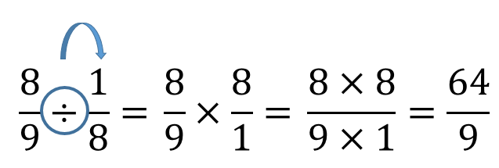

Exemple : Trouve le quotient des divisions suivantes.



À toi de jouer :

Trouve les quotients des divisions suivantes.

8. **Chaînes d’opérations avec des fractions**

Pour mieux comprendre :

Pour effectuer des chaînes d’opérations avec les fractions, il faut respecter les priorités d’opérations et appliquer la théorie reliée aux fractions.

Exemple : Effectue les chaînes d’opérations suivantes.



À toi de jouer :

Effectue les chaînes d’opérations suivantes.

1. 
2. 
3. 
4. 
5. 
6. 
7. 
8. 
9. **Résolution de problèmes**
10. Bob trouve qu’il n’a pas beaucoup de temps à consacrer à son passe-temps favori durant une journée. Il passe le de la journée à dormir, le de la journée à se nourrir, le à l’école, le à faire ses devoirs et le à s’entrainer au gymnase.
11. Quelle fraction de la journée Bob peut-il consacrer à son passe-temps favori ?
12. Combien d’heures Bob peut-il consacrer à son passe-temps favori durant la semaine (lundi au vendredi) ?
13. Un coffre contient 60 chocolats. Le des chocolats sont au lait, le des chocolats sont au caramel et le reste sont à la pâte à biscuit. Combien y a-t-il de chocolats à la pâte à biscuit dans le coffre ?
14. Durant la journée d’activité d’hiver du collège, les 4 enseignantes de mathématiques se partagent à parts égales bouteilles de L de jus et 6 bouteilles de  L d’eau. Quelle quantité de liquide chacun d’eux boira-t-il ?
15. Maude participe à une compétition de course à pied avec son club de course. Il y a 250 participants à la compétition. De ce nombre, les quatre cinquièmes ne font pas partie du club de Maude. Huit centièmes des membres du club de course sont des aînés, onze cinquantièmes des adultes et le reste sont des enfants. Combien d’enfants comprend le club de course de Maude ?
16. Est-il possible de colorier la moitié de la superficie d’un carré en rouge, le tiers en vert et le cinquième en jaune ? Expliquez votre réponse.
17. Martin a 35 cartes de baseball. Il en donne 7 à Maxime. Il donne le quart des cartes qui restent à Vanhiou. Quelle fraction des cartes reste-t-il à Martin ?
18. Gabriel a un ruban de m. Il le découpe en morceaux de m. Combien de morceaux obtient-il ?
19. Théodore a un grand contenant de L de jus de fruit.
20. Combien de verres de L peut-il remplir complètement ?
21. Combien de verres de  L faut-il pour vider complètement le grand contenant ?